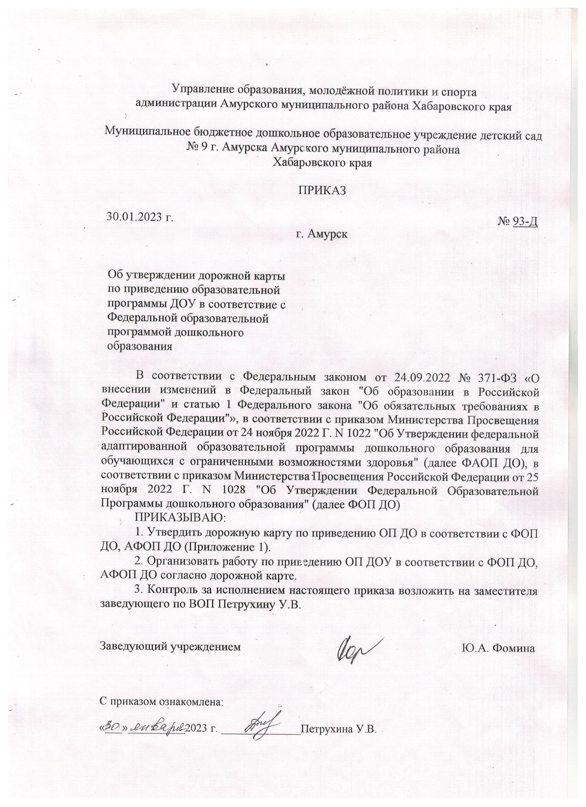

Управление образования, молодёжной политики и спорта
администрации Амурского муниципального района Хабаровского края
Муниципальное бюджетное дошкольное образовательное учреждение детский сад № 9 г. Амурска Амурского муниципального района
Хабаровского края

ПРИКАЗ

30.01.2023 г. № 93-Д
г. Амурск

Об утверждении дорожной карты по приведению образовательной программы ДОУ в соответствие с Федеральной образовательной программой дошкольного образования

В соответствии с Федеральным законом от 24.09.2022 № 371-ФЗ «О внесении изменений в Федеральный закон "Об образовании в Российской Федерации" и статью 1 Федерального закона "Об обязательных требованиях в Российской Федерации"», в соответствии с приказом Министерства Просвещения Российской Федерации от 24 ноября 2022 Г. N 1022 "Об Утверждении федеральной адаптированной образовательной программы дошкольного образования для обучающихся с ограниченными возможностями здоровья" (далее ФАОП ДО), в соответствии с приказом Министерства Просвещения Российской Федерации от 25 ноября 2022 Г. N 1028 "Об Утверждении Федеральной Образовательной Программы дошкольного образования" (далее ФОП ДО)
ПРИКАЗЫВАЮ:
1. Утвердить дорожную карту по приведению ОП ДО в соответствии с ФОП ДО, АФОП ДО (Приложение 1).
2. Организовать работу по приведению ОП ДОУ в соответствии с ФОП ДО, АФОП ДО согласно дорожной карте.
3. Контроль за исполнением настоящего приказа возложить на заместителя заведующего по ВОП Петрухину У.В.

Заведующий учреждением Ю.А. Фомина

С приказом ознакомлена:

«___»__________2023 г. ______________Петрухина У.В.

Приложение 1
к приказу от 30.01.2023 № 93-Д

ДОРОЖНАЯ КАРТА
по приведению ОП ДО в соответствии с ФОП ДО, ФАОП ДО

№  п/п | Мероприятия: | Срок: | Ответственные: | Результат:
1. Организационно-управленческое обеспечение:
1.1. | Приказ о создании рабочей группе по приведению ООП ДОУ в соответствии с ФОП ДО  Положение о рабочей группе по приведению ООП ДОУ в соответствие с ФОП ДО | Январь | Заведующий, заместитель заведующего по ВОП | Создание и определение функционала рабочей группы
1.2. | Разработка и утверждение дорожной карты по реализации направлений ФОП ДО | Январь | Заведующий,  рабочая группа | Система мероприятий, обеспечивающих внедрение ФОП ДО
1.3. | Организовать и провести педагогические советы по вопросам обновления ООП ДОУ и непосредственному применению ФОП ДО | Январь, май, август | Рабочая группа, заместитель заведующего по ВОП | Усвоение и принятие  членами педагогического  коллектива основных  положений ФОП ДО
1.4. | Провести мониторинг готовности к введению ФОП ДО | Май, август | заместитель заведующего по ВОП | Оптимизация работы по переходу к ФОП ДО
2. Нормативно-правовое обеспечение:
2.1. | Проведение экспертизы локальных актов ДОУ в сфере образования (на несоответствие требованиям ФОП ДО). Внесение изменений в нормативно-правовую базу ДОУ | Январь-август | Заведующий, заместитель заведующего по ВОП | Дополнения в документы,  регламентирующие  деятельность ДОУ  в сфере образования
2.2. | Разработать актуализированные в соответствии с требованиями ФОП ДО локальные акты в сфере образования | Январь –август | Заведующий, заместитель заведующего по ВОП | Локальные нормативные акты, регламентирующие деятельность по реализации ФОП ДО
3. Кадровое обеспечение:
3.1. | Провести диагностику образовательных потребностей педагогических работников по вопросам перехода на реализацию ФОП ДО | Март | Заместитель заведующего по ВОП | Аналитическая справка, график повышения квалификации
3.2. | Проанализировать профессиональные затруднения педагогических работников по вопросам перехода на реализацию ФОП ДО | Апрель-май | Члены рабочей группы | Система мероприятий,  обеспечивающих  преодоления затруднений по внедрению ФОП ДО
3.4. | Направить педагогических работников на обучение по программе повышения квалификации по вопросам реализации ФОП ДО | Апрель – июль | Заместитель заведующего по ВОП | Поэтапная подготовка  педагогических и  управленческих кадров к  введению ФОП ДО
3.5. | Организация участия ДОУ в конференциях, семинарах по  подготовке к введению ФОП ДО | Январь-август | Заместитель заведующего по ВОП, старший воспитатель | Активное  профессиональное  взаимодействие по обмену  опытом
4. Материально-техническое обеспечение:
4.1. | Провести анализ ресурсного обеспечения ДОУ для реализации ФОП ДО | Апрель | Заместитель заведующего по ВОП, заместитель заведующего по АХЧ | Получение объективной  информации о готовности  дошкольного учреждения  к переходу на ФОП ДО
4.2. | Обеспечение оснащенности учебного процесса и  оборудования групповых помещений ДОУ для реализации ФОП ДО | Апрель-август | заместитель заведующего по ВОП, заместитель заведующего по АХЧ | Определение  необходимых изменений в  оснащенности ДОУ с  учетом требований ФОП  ДО
4.3. | Обеспечение соответствия материально-технической базы ДОУ  реализации ФОП ДО действующим санитарным,  противопожарным нормам и нормам охраны труда работников ДОУ | Апрель-август | заместитель заведующего по АХЧ | Приведение в  соответствие материально-  технической базы с  требованиями ФОП ДО
5. Информационное обеспечение:
5.1. | Провести родительские собрания, посвященные основным положениям ФОП ДО, изменениям в ООП ДОУ | Апрель, август | Члены рабочей группы, воспитатели групп | Осведомленность родителей (законных представителей) об изменениях в образовательной деятельности ДОУ
5.2. | Разместить на официальном сайте ДОУ, информационных стендах ДОУ, групп ключевые особенности ФОП ДО, изменения в ООП ДОУ | Июль | заместитель заведующего по ВОП

